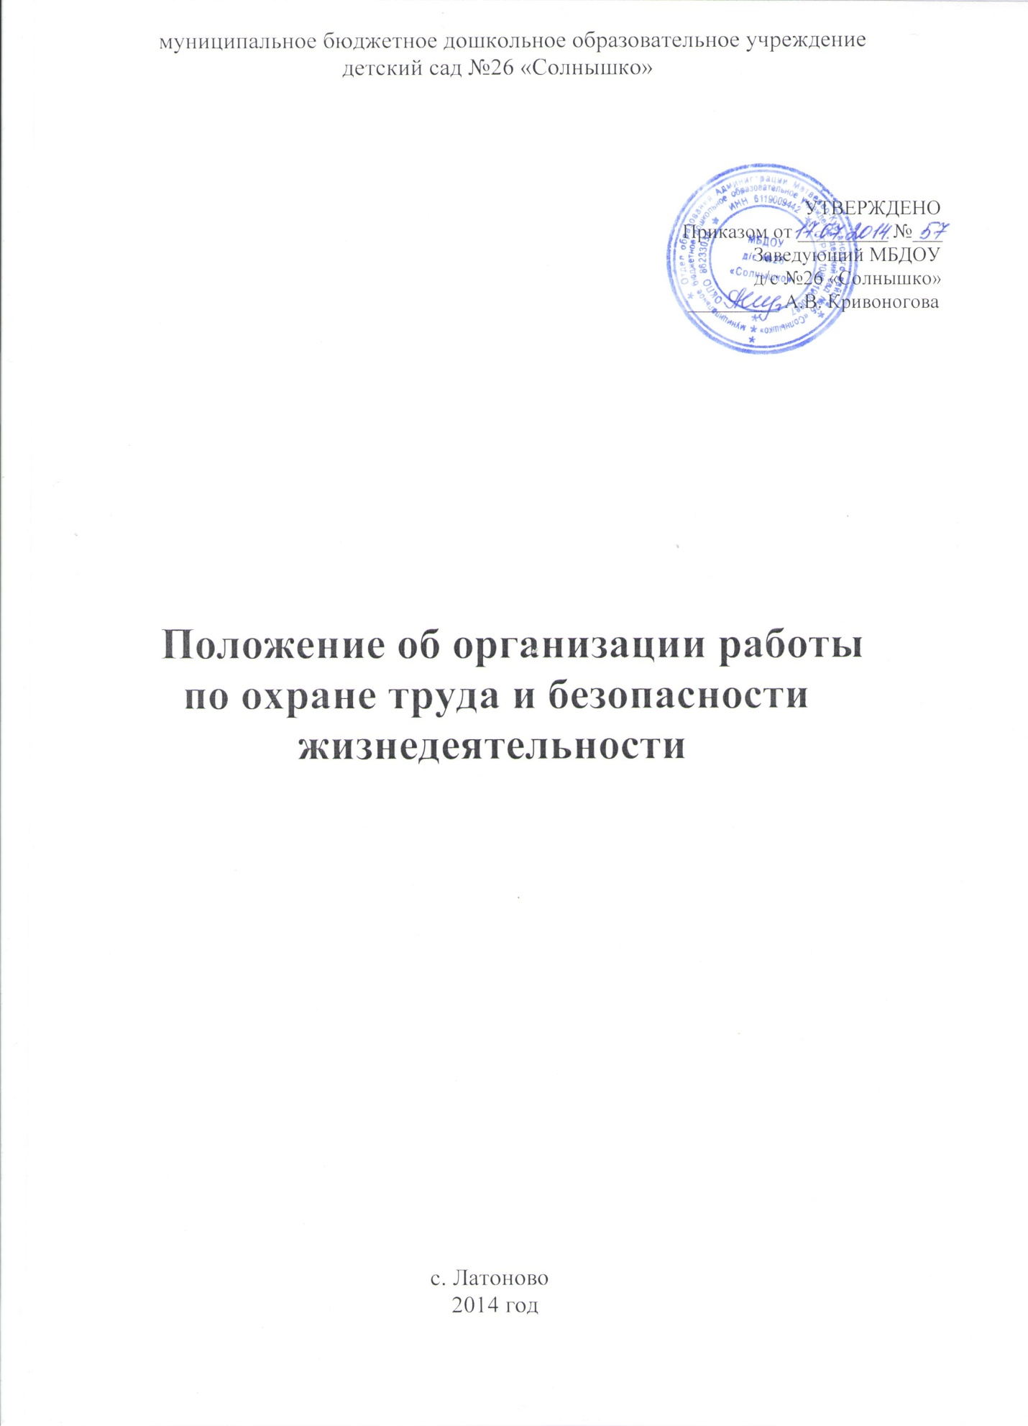

1. ОСНОВНЫЕ ПОЛОЖЕНИЯ

1.1. Законодательной и нормативной основой деятельности ОТ и безопасности жизнедеятельности в МБДОУ являются:

- Конституция РФ;

- Основы законодательства РФ об охране труда;
- Постановления Правительства РФ и Минтруда России;
- Государственная система стандартов безопасности труда (ССБТ);
- Строительные нормативы и правила (СаНиП);
- Санитарные нормы и правила (СанПиН);

- Нормативные правовые акты по охране труда, приказы и распоряжения Минобразования России.

1.2. Главной целью организации работы по охране труда и безопасности жизнедеятельности в МБДОУ является сохранение жизни и здоровья воспитанников и работников в процессе трудового и образовательного процесса.

1.3. Управление работой по охране труда и безопасности жизнедеятельности в МБДОУ осуществляет заведующий.

1.4. Непосредственную организацию работы осуществляет ответственный по охране труда в лице заведующего МБДОУ, который обеспечивает проведение в жизнь мероприятий по охране труда и контролирует ведение обязательной документации.

1.7. Срок действия данного Положения не ограничен. Данное Положение действует до принятия нового. Изменения и дополнения в настоящее Положение вносятся с учетом мнения профсоюзного комитета, обсуждаются и принимаются на его общем собрании.

2. ОСНОВНЫЕ ЗАДАЧИ РАБОТЫ ПО ОХРАНЕ ТРУДА И БЕЗОПАСНОСТИ ЖИЗНЕДЕЯТЕЛЬНОСТИ В МБДОУ.

- Обеспечение выполнения требований правовых локальных актов и нормативно – технических документов по созданию здоровых и безопасных условий труда и образовательного процесса.

- Организация работы по обеспечению выполнения работниками требований охраны труда.

- Организация и проведение профилактической работы по предупреждению травматизма среди воспитанников и работников МБДОУ, профессиональных заболеваний, обусловленных производственными факторами, а также работы по улучшению условий труда.

- Предотвращение несчастных случаев с воспитанниками и работниками во время организации образовательного процесса, дорожно-транспортного и бытового травматизма.

- Соблюдение требований нормативных документов по пожарной безопасности, защите окружающей среды и действиям в чрезвычайных ситуациях.

- Обеспечение безопасности эксплуатации зданий и сооружений, используемых в образовательном процессе, оборудования, приборов и технических средств обучения.

- Охрана и укрепление здоровья воспитанников и работников, создание оптимального сочетания режимов труда, обучения и отдыха.

- Контроль за соблюдением работниками и работодателем законодательства и иных нормативных правовых актов по охране труда, коллективного договора, соглашения по охране труда и т.д.

- Оперативный контроль за состоянием охраны труда и организацией образовательного процесса в МБДОУ.

- Планирование и организация мероприятий по охране труда, ведение обязательной документации.

- Информирование и консультирование работников МБДОУ по вопросам охраны труда и безопасности жизнедеятельности.

- Организация проведения инструктажей, обучения, проверке знаний по ОТ и жизнедеятельности работников МБДОУ.

3. ОСНОВНЫЕ ФУНКЦИИ РАБОТЫ.

- Общее собрание коллектива МБДОУ:

  - рассматривает перспективные вопросы ОТ работников и воспитанников, принимает программы практических мер по улучшению и оздоровлению условий организации образовательного процесса;

  - заслушивает заведующего МБДОУ, ответственного по охране труда, председателя профсоюзного комитета о выполнении соглашений, плана работы по ОТ.

- Заведующий МБДОУ:

  - организует работу по созданию и обеспечению условий организации

образовательного процесса в соответствии с действующим
законодательством о труде, иными локальными актами по ОТ, Уставом МБДОУ;

- Обеспечивает безопасную эксплуатацию коммуникаций, оборудования, своевременно организует осмотры и ремонт здания МБДОУ;

- Назначает приказом ответственных лиц за соблюдение требований по ОТ;

- Утверждает должностные обязанности и инструкции по охране труда для всех работников МБДОУ (по профессиям и видам работ);

- Выносит на обсуждение Совета педагогов, Общего собрания коллектива вопросы по организации работы по ОТ в МБДОУ;

- Организует обеспечение работников МБДОУ спецодеждой и другими средствами индивидуальной защиты;

- Проводит профилактическую работу по предупреждению травматизма и снижению заболеваемости работников и воспитанников;

- Подписывает акты приемки МБДОУ к началу нового учебного года;

- Обеспечивает выполнение директивных и нормативных документов по ОТ, предписаний органов управления образованием, государственного надзора и технической инспекции труда;

• Немедленно сообщает о групповом, тяжелом несчастном случае непосредственно представителю отдела образования Матвеево-Курганского района, родителям пострадавшего, принимает все возможные меры к устранению причин, вызвавших несчастный случай, обеспечивает необходимые условия для проведения своевременного и объективного расследования согласно действующим положениям;

- Заключает и организует совместно с профсоюзным комитетом МБДОУ выполнение ежегодных соглашений по охране труда;

- Утверждает по согласованию с профсоюзным комитетом инструкции по ОТ для работников, в установленном порядке организует пересмотр и обновление инструкций;

- Принимает меры совместно с медработником по улучшению медицинского обслуживания и оздоровительной работы;

- Обеспечивает учебно-трудовую нагрузку работников и воспитанников, организует оптимальный режим труда и отдыха;

- Запрещает проведение образовательного процесса при наличии опасных условий для здоровья воспитанников или работников;

- Определяет финансирование мероприятий по обеспечению безопасности жизнедеятельности, производит оплату больничных листов нетрудоспособности и доплату лицам, работающим в неблагоприятных условиях труда.

- Организует работу в образовательном процессе норм и правил ОТ, выявлению опасных и вредных производственных факторов;

- Обеспечивает контроль за безопасностью используемых в образовательном процессе оборудования, приборов, технических и наглядных средств обучения;

- Проводит вводный инструктаж по ОТ с вновь поступающими на работу лицами, инструктаж на рабочем месте;

- Выявляет обстоятельства несчастного случая, происшедшего с работником, воспитанниками;

- Обеспечивает соблюдение требований ОТ при эксплуатации основного здания и других построек МБДОУ, технологического, энергетического оборудования, осуществляет их периодический осмотр и организует текущий ремонт;

- Организует соблюдение требований пожарной безопасности зданий и сооружений, следит за исправностью средств пожаротушения;

- Обеспечивает учебные, бытовые, хозяйственные и другие помещения оборудованием и инвентарем;

- Организует ежегодное проведение измерений сопротивления изоляции электроустановок и электропроводки, заземляющих устройств, замер освещенности и т.д.;

- Обеспечивает учет и хранение противопожарного инвентаря;

- Осуществляет ежедневный контроль:

  - За выполнением мероприятий раздела «Охрана труда» коллективного договора, соглашения по ОТ и мероприятий, направленных на создание здоровых и безопасных условий труда;

  - Доведение до сведения работников МБДОУ вводимых в действие новых законодательных и иных нормативных правовых актов по ОТ;

  - Правильным расходованием средств, выделяемых на выполнение мероприятий по ОТ;

  - Соблюдением установленного порядка предоставления льгот и компенсации лицам, занятым на работах с вредными и опасными условиями труда.

3.4.Комиссия по ОТ МБДОУ:

  - Создается в МБДОУ в начале учебного года, в ее состав входят представители трудового коллектива и профсоюзной организации;

  - Члены комиссии выполняют свои обязанности на общественных началах, без освобождения от основной работы;

  - Организует совместные действия работодателя и работников по обеспечению требований по ОТ, предупреждению производственного и детского травматизма, профессиональных заболеваний;

  - Проводит проверки условий и охраны труда на рабочих местах, организации охраны жизни и здоровья воспитанников и работников во время образовательного процесса;

  - Контролирует выполнение соглашения по ОТ.

- Комиссия по расследованию несчастных случаев в МБДОУ:

  - Создается в МБДОУ в начале календарного года. В ее состав входит

ответственный по ОТ в лице заведующего МБДОУ и члены

профсоюзного комитета МБДОУ. Председателем комиссии по расследованию несчастных случаев является ответственный по ОТ в МБДОУ;

• Выявлять и опрашивать очевидцев происшествия, лиц, допустивших нарушения нормативных требований по охране труда, жизни и здоровья детей, получает необходимую информацию от работодателя и по возможности – объяснения от пострадавшего;

  - Устанавливает на основе собранных документов и материалов обстоятельства и причины несчастного случая, определяет, был ли пострадавший в момент несчастного случая связан с производственной деятельностью и объяснялось ли его пребывание на месте происшествия исполнением им трудовых обязанностей;

  - Квалифицирует несчастный случай как несчастный случай на производстве или как несчастный случай, не связанный с производством;

  - Определяет лиц, допустивших нарушения техники безопасности, охраны жизни и здоровья детей, законов и иных нормативно – правовых актов;

  - Определяет меры по устранению причин и предупреждению несчастных случаев в МБДОУ.

- Председатель профсоюзного комитета МБДОУ:

  - Организует общественный контроль за состоянием безопасности и жизнедеятельности в МБДОУ, деятельностью администрации по созданию и обеспечению здоровых условий, быта и отдыха работников

и воспитанников;
• Принимает участие в разработке перспективных и текущих

планов работы по охране труда в МБДОУ, инструкций по обеспечению безопасности жизнедеятельности воспитанников и работников, подписывает их и способствует их реализации;

- Контролирует выполнение коллективных договоров, соглашений по улучшению условий и охраны труда;

- Осуществляет защиту социальных прав работников и воспитанников ДОУ;

- Проводит анализ травматизма и заболеваемости в МБДОУ, участие в разработке и реализации мероприятий по их предупреждению и снижению;

- Представляет интересы членов профсоюза в совместной с администрацией комиссии по охране труда, включая и участие в расследовании несчастных случаев.

3.7. Заведующий МБДОУ:

- Контролирует выполнение педагогическими работниками возложенных на них обязанностей по обеспечению безопасности жизнедеятельности воспитанников;

- Участвует в проведении административно-общественного контроля по вопросам обеспечения безопасности жизнедеятельности в МБДОУ, в расследовании несчастных случаев, происшедших с работниками или воспитанниками;

- Определяет методику, порядок обучения правилам дорожного движения, поведения на улице, воде, в быту, пожарной безопасности. Осуществляет проверку знаний воспитанников;

- Несет ответственность за организацию образовательного процесса с воспитанниками в строгом соответствии с нормами и правилами охраны труда, нормами СанПиН;

- Оказывает методическую помощь педагогическим работникам по вопросам обеспечения охраны жизни и здоровья воспитанников, предупреждения травматизма и других несчастных случаев, организует из инструктаж;

- Организует с воспитанниками и их родителями мероприятия по предупреждению травматизма, дорожно-транспортных происшествий, несчастных случаев, происходящих на улице, воде, в быту и т.д.;

- Осуществляет организацию безопасности и контроль состояния рабочих мест, учебного оборудования, наглядных пособий, спортивного инвентаря, технических средств обучения;

- Немедленно сообщает в отдел образования руководителю, профсоюзному комитету о каждом несчастном случае, произошедшем с воспитанниками;

- Несет ответственность в соответствии с действующим законодательством о труде за несчастные случаи, происшедшие с воспитанниками во время образовательного процесса в результате нарушения норм и правил охраны труда.

3.7.Педагогические работники МБДОУ:

- Обеспечивают безопасное проведение образовательного процесса;

- Организуют обучение воспитанников правилам безопасного поведения на улице, дороге, в быту и пр. в рамках образовательной программы;

- Принимают меры по устранению причин, несущих угрозу жизни и здоровью воспитанников и работников в помещениях и на территории МБДОУ;

- Оперативно извещают заведующего МБДОУ о каждом несчастном случае с воспитанником, работником, принимают меры по оказанию первой доврачебной помощи;

- Вносят предложения по улучшению и оздоровлению условий организации образовательного процесса в МБДОУ, доводят до сведения заведующего, ответственного по охране труда о всех недостатках в обеспечении образовательного процесса, снижающих жизнедеятельность и работоспособность организма воспитанников;

- Несут ответственность за сохранение жизни и здоровья воспитанников во время образовательного процесса;

- Осуществляют постоянный контроль за соблюдением правил охраны труда и техники безопасности на рабочем месте.

4. ПРАВА РАБОТНИКОВ, ОСУЩЕСТВЛЯЮЩИХ РАБОТУ ПО ОХРАНЕ ТРУДА И БЕЗОПАСНОСТИ ЖИЗНЕДЕЯТЕЛЬНОСТИ В МБДОУ.

4.1.Ответственный по охране труда имеет право:

  - Проверять состояние условий и охраны труда в МБДОУ и предъявлять представителям администрации МБДОУ: заведующему хозяйством и медицинской сестре обязательные для исполнения предписания установленной формы;

  - Запрещать эксплуатацию оборудования, проведение работ и учебного процесса на местах, где выявлены нарушения нормативных правовых актов по охране труда, создающие угрозу жизни и здоровью работников или воспитанников с последующим уведомлением заведующего МБДОУ;

  - Требовать письменные объяснения от лиц, допустивших нарушения нормативных правовых актов по охране труда;

  - Принимать участие в рассмотрении и обсуждении состояния охраны труда в МБДОУ на заседаниях профсоюзного комитета, общих собраниях трудового коллектива;

  - Представительствовать по поручению заведующего МБДОУ в государственных и общественных организациях при обсуждении вопросов по охране труда.

- Комиссия по охране труда имеет право:

  - Контролировать соблюдение законодательства по охране труда;

  - Проводить проверку состояния условий труда и обеспечения безопасности работников и воспитанников;

  - Принимать участие в расследовании несчастных случаев в МБДОУ и профессиональных заболеваний;

  - Осуществлять проверку условий и охраны труда, выполнение обязательств по охране труда, предусмотренных коллективным договором и соглашениями по охране труда;

  - Принимать участие в рассмотрении трудовых споров, связанных с нарушением законодательства по охране труда, обязательств, предусмотренных коллективным договором и соглашениями по охране труда, а также с изменениями условий труда.

- Комиссия по расследованию несчастных случаев имеет право:

  - Получать всю необходимую для расследования несчастного случая

информацию от работодателя, очевидцев происшествия и по

возможности объяснения пострадавшего в результате несчастного случая;

  - Привлекать при необходимости к расследованию несчастного случая должностных лиц органов государственного надзора и контроля (по согласованию с ними) в целях получения заключения о технических причинах происшествия, в компетенции которых находится исследование причин случившегося;

  - Оказывать правовую помощь пострадавшим, их доверенным лицам и членам семей по вопросам порядка возмещения вреда, причиненного здоровью пострадавших;

  - Выносить независимое решение по результатам расследования.

- Работники имеют право:

  - На рабочее место, соответствующее требованиям охраны труда;

  - Обязательное социальное страхование от несчастных случаев на производстве и профессиональных заболеваний в соответствии с федеральным законом;

  - Отказ от работы в случае возникновения опасности для его жизни и здоровья;

  - Обеспечение средствами индивидуальной и коллективной защиты в соответствии с требованиями охраны труда;

  - Обучение безопасным методам и приемам труда за счет средств Работодателя;

  - Запрос о проведении проверки условий и охраны труда на его рабочем месте;

  - Личное участие в рассмотрении вопросов, связанных с обеспечением безопасных условий труда на его рабочем месте, и расследовании происшедшего с ним несчастного случая на производстве или профессионального заболевания.

5. КОНТРОЛЬ И ОТВЕТСТВЕННОСТЬ.

5.1 Контроль за деятельностью работников, осуществляющих работу по охране труда и безопасности жизнедеятельности в МБДОУ, обеспечивают заведующий МБДОУ, служба охраны труда, органы государственного контроля и надзора за соблюдением требований охраны труда.

- Ответственность за организацию работы по охране труда и безопасности жизнедеятельности несет заведующий МБДОУ.

- Работники, выполняющие функции по обеспечению охраны труда и безопасности жизнедеятельности в МБДОУ, несут ответственность:

- за выполнение, невыполнение, выполнение не в полном объеме своих функциональных обязанностей, определенных настоящим положением и должностными инструкциями;

- соблюдение установленных сроков расследования несчастных случаев;

- | объективность | выводов | и | решений, | принятых | ими | по
результатам проведенных расследований;

- достоверность представляемой информации;

- соответствие принятых решений действующему законодательству РФ.

